# **BÀI 2. CÁC PHÉP BIẾN ĐỔI LƯỢNG GIÁC**

1. Khi nhấn một phím trên điện thoại cảm ứng, bàn phím sẽ tạo ra hai âm thuần, kết hợp với nhau để tạo ra âm thanh nhận dạng duy nhất phím. Hình cho thấy tần số thấp  và tần số cao  liên quan đến mỗi phím. Nhấn một phím sẽ tạo ra sóng âm , ở đó  là biến thời gian (tính bằng giây).

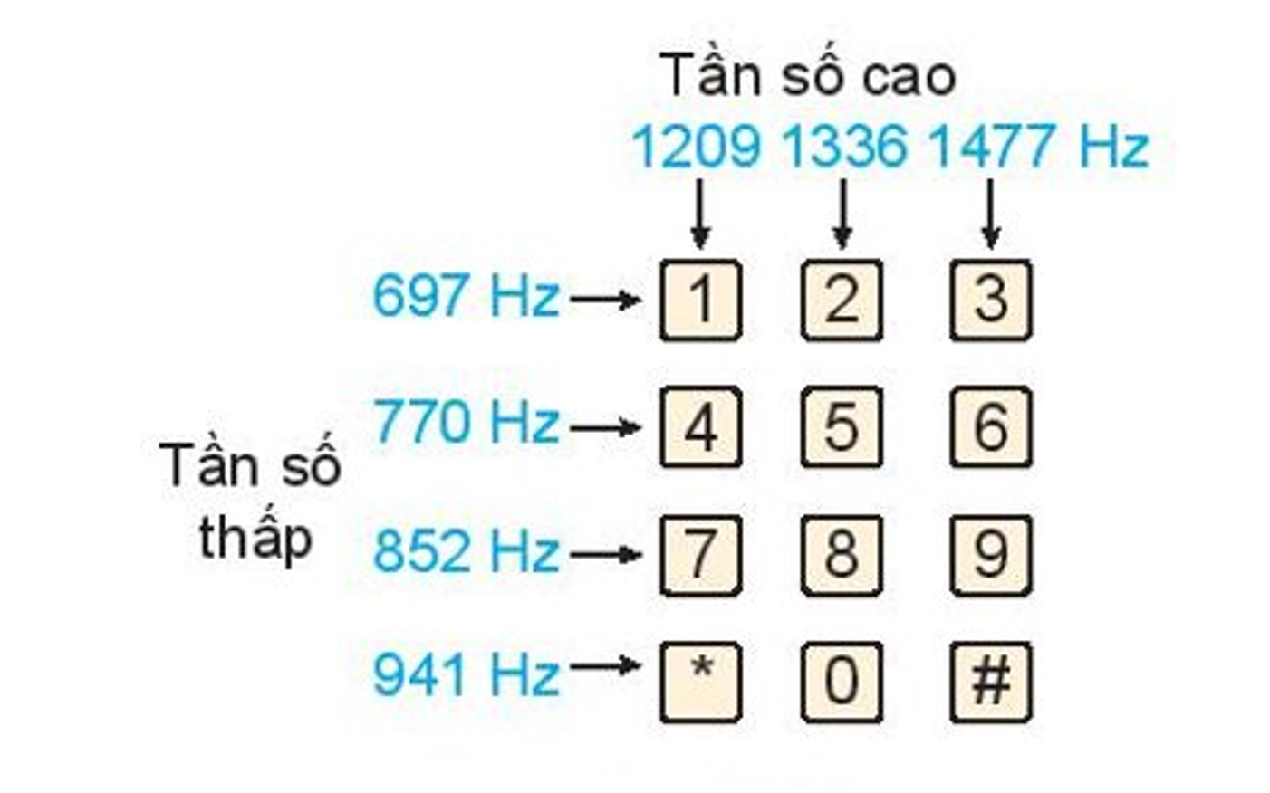

a) Tìm hàm số mô hình hoá âm thanh được tạo ra khi nhấn phím 4.

b) Biến đổi công thức vừa tìm được ở câu a về dạng tích của một hàm số sin và một hàm số côsin.

**Lời giải**

a) 

b) 

1. Trong Vật lí, phương trình tổng quát của một vật dao động điều hoà cho bởi công thức , trong đó  là thời điểm (tính bằng giây),  là li độ của vật tại thời điểm  là biên độ dao động  và  là pha ban đầu của dao động.

Xét hai dao động điều hoà có phương trình:



Tìm dao động tổng hợp  và sử dụng công thức biến đổi tổng thành tích để tìm biên độ và pha ban đầu của dao động tổng hợp này.

**Lời giải**



Biên độ là , pha ban đầu là 

1. Trong kiến trúc, các vòm cổng bằng đá thường có hình nữa đường tròn để có thể chịu lực tốt. Trong hình bên, vòm cổng được ghép bởi sáu phiến đá hai bên tạo thành các cung ,  bằng nhau và một phiến đá chốt ở đỉnh. Nếu biết chiểu rộng cổng và khoảng cách từ điểm  đến đường kính , làm thế nào để tính được khoảng cách từ điểm  đến ?

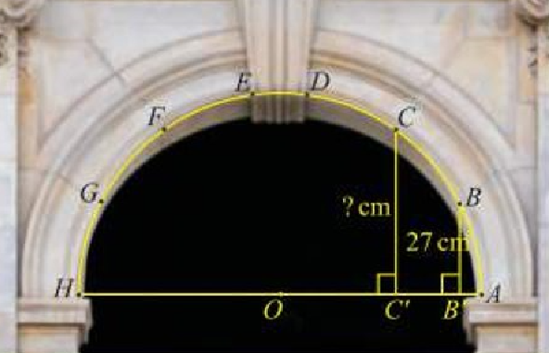

**Lời giải**

Do các cung  bẳng nhau nên góc lượng giác 

Suy ra 

Ta có:



Do ta biết được , đường kính  nên có thể tính được  và 

Từ đó tính được sin(  và biết được khoảng cách từ điểm  đến .

1. cho biết vòm cổng rộng  và khoảng cách từ  đến đường kính  là . Tính  và , từ đó tính khoảng cách từ điểm  đến đường kính . Làm tròn kết quả đến hàng phần mười.

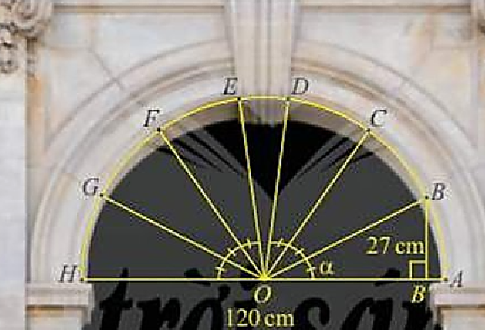

Hình 2

**Lời giải**



1. Trong Hình 4, pít-tông  của động cơ chuyển động tịnh tiến qua lại dọc theo xi-lanh làm quay trục khuỷu . Ban đầu  thẳng hàng. Cho  là góc quay của trục khuỷu,  là vị trí của pít-tông khi  và  là hình chiếu của  lên . Trục khuỷu  rất ngắn so với độ dài thanh truyền  nên có thể xem như độ dài  không đổi và gần bằng .

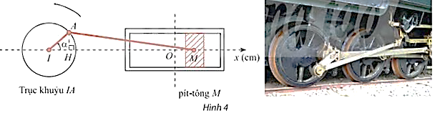

a) Biết , viết công thức tính tọa độ  của điểm  trên trục  theo .

b) Ban đầu . Sau 1 phút chuyển động, . Xác định  sau 2 phút chuyển động. Làm tròn kết quả đến hàng phần mười.

**Lời giải**

a) Khi  thì  ở vị trí ở vị trí . Ta có 



b) Sau khi chuyển động 1 phút, trục khuỷu quay được một góc là 

Khi đó . Suy ra 

Sau khi chuyển động 2 phút, trục khuỷu quay được một góc là 



1. Trong Hình 5, ba điểm  nằm ở đầu các cánh quạt của tua-bin gió. Biết các cánh quạt dài , độ cao của điểm  so với mặt đất là , góc giữa các cánh quạt là  và số đo góc  là .

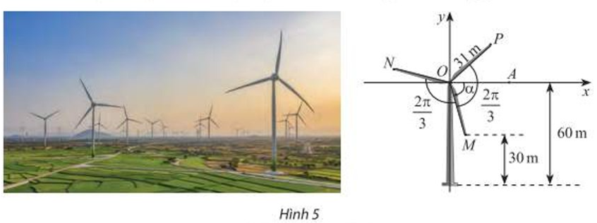

a) Tính  và .

b) Tính  của các góc lượng giác  và , từ đó tính chiều cao của các điểm  và  so với mặt đất (theo đơn vị mét). Làm tròn kết quả đến hàng phần trăm.

**Lời giải**

a) 

b) 

Chiều cao điểm  so với mặt đất là: 



Chiều cao điểm  so với mặt đất là: 

1. Hiệu điện thế và cường độ dòng điện trong một thiết bị điện lần lượt được cho bởi các biểu thức sau:



(Nguồn: Ron Larson, Intermediate Algebra, Cengage)

Biết rằng công suất tiêu thụ tức thời của thiết bị đó được tính theo công thức: . Hãy viết biểu thức biểu thị công suất tiêu thụ tức thời ở dạng không có luỹ thừa và tích của các biểu thức lượng giác.

**Lời giải**

Ta có:



1. Một sợi cáp  được gắn vào một cột thẳng đứng ở vị trí cách mặt đất . Một sợi cáp  khác cũng được gắn vào cột đó ở vị trí cách mặt đất . Biết rằng hai sợi cáp trên cùng được gắn với mặt đất tại một vị trí cách chân cột  (Hình 18).

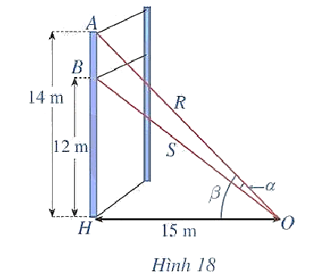

a) Tính , ở đó  là góc giữa hai sợi cáp trên.

b) Tìm góc  (làm tròn kết quả đến hàng đơn vị theo đơn vị độ).

**Lời giải**

a) Xét  vuông tại , ta có: .

Đặt 

Xét  vuông tại , ta có: .



Vậy .

b) Từ tan , để tìm số đo góc , ta sử dụng máy tính cầm tay ấn lần lượt các nút:



Ta được kết quả làm tròn kết quả đến hàng đơn vị theo đơn vị độ là .

Vậy 

1. Có hai chung cư cao tầng xây cạnh nhau với khoảng cách giữa chúng là . Để đảm bảo an ninh, trên nóc chung cư thứ hai người ta lắp camera ở vị trí . Gọi  lần lượt là vị trí thấp nhất, cao nhất trên chung cư thứ nhất mà camera có thể quan sát được (Hình 19). Hãy tính số đo góc  (phạm vi camera có thể quan sát được ở chung cư thứ nhất). Biết rằng chiều cao của chung cư thứ hai là ,  (làm tròn kết quả đến hàng phần mười theo đơn vị độ).

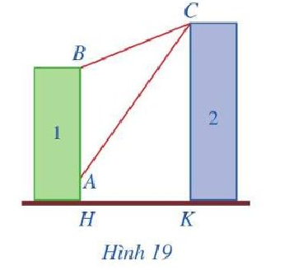

**Lời giải**

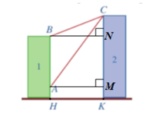

Kẻ  (hình vẽ) ta có: 





Đặt .

Xét  vuông tại  có: ;

Xét  vuông tạicó: ;

Ta có: 



Vậy góc  (phạm vi camera có thể quan sát được ở chung cư thứ nhất) có số đo xấp xỉ 

1. Một thanh xà gồ hình hộp chữ nhật được cắt ra từ một khối gỗ hình trụ có đường kính .

a) Chứng mình rằng diện tích mặt cắt của thanh xà gồ được tính bởi công thức

 ở đó góc  được chỉ ra trong hình vẽ dưới đây.

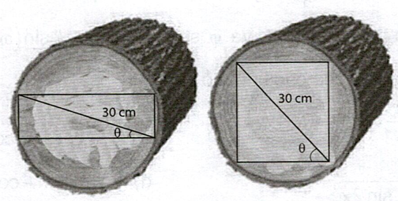

b) Tìm góc  để diện tích mặt cắt của thanh xà gồ là lớn nhất.

**Lời giải**

a) Mặt cắt của thanh xà gồ (hình dưới) là hình chữ nhật có hai kích thước là  và .

Vậy diện tích mặt cắt là .

b) Ta có . Vậy diện tích mặt cắt của thanh xà gồ lớn nhất khi  hay góc .

1. Thanh  quay ngược chiều kim đồng hồ quanh gốc  của nó trên một mặt phẳng thẳng đứng và in bóng vuông góc xuống mặt đất như hình bên. Vị trí ban đầu của thanh là . Hỏi độ dài bóng  của  khi thanh quay được  vòng là bao nhiêu, biết độ dài thanh  là  ?

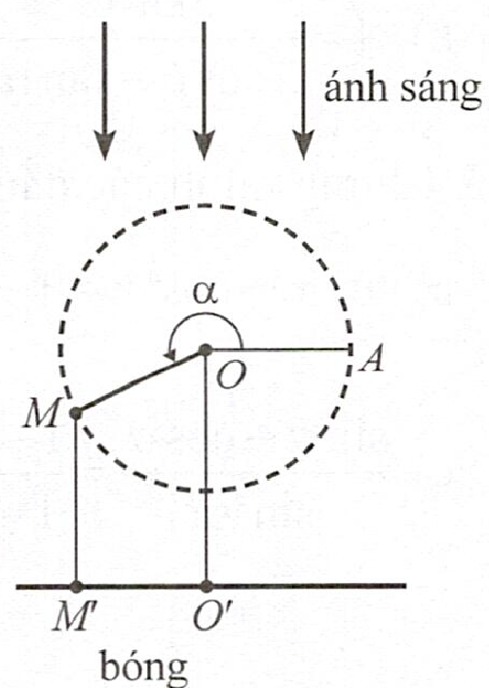

Kết quả làm tròn đến hàng phần mười.

**Lời giải**

Ta có .

Suy ra .

1. Độ dài của ngày từ lúc Mặt Trời mọc đến lúc Mặt Trời lặn ở một thành phố  trong ngày thứ  của năm được tính xấp xỉ bởi công thức



Thành phố  vào ngày 31 tháng 1 có bao nhiêu giờ có Mặt Trời chiếu sáng? Làm tròn kết quả đến hàng phần mười.

**Lời giải**

 giờ.

1. Một sợi cáp  được gắn vào một cột thẳng đứng ở vị trí cách mặt đất . Một sợi cáp  khác cũng được gắn vào cột đó ở vị trí cách mặt đất . Biết rằng hai sợi cáp trên cùng được gắn với mặt đất tại một vị trí cách chân cột 15 m (Hình 3).

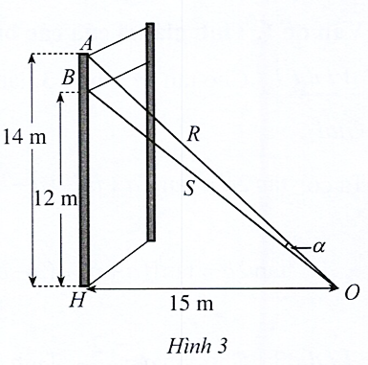

a) Tính , ở đó  là góc giữa hai sợi cáp trên.

b) Tính số đo góc  (làm tròn kết quả đến hàng đơn vị theo đơn vị độ).

**Lời giải**

a) Ta có: .

Trong tam giác vuông .

Trong tam giác vuông .

Vậy .

b) Từ kết quả câu a ta có: .

1. Trên một mảnh đất hình vuông , bác  đặt một chiếc đèn pin tại vị trí  chiếu chùm sáng phân kì sang phía góc . Bác An nhận thấy góc chiếu sáng của đèn pin giới hạn bởi hai tia  và , ở đó các điểm  lần lượt thuộc các cạnh  sao cho

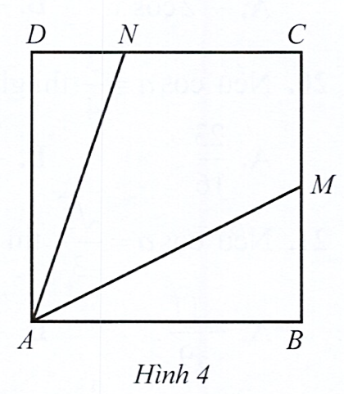

a) Tính .

b) Góc chiếu sáng của đèn pin bằng bao nhiêu độ?

**Lời giải**

a) Trong tam giác vuông .

Trong tam giác vuông .

Do đó, 

b)  nên .

Suy ra .

Vậy góc chiếu sáng của đèn pin bằng .

Tài liệu được chia sẻ bởi Website VnTeach.Com

https://www.vnteach.com